朱沱府发〔2023〕47号

重庆市永川区朱沱镇人民政府
关于印发《朱沱镇生活垃圾分类纠错专项
行动实施方案》的通知

各村（居）委会，有关单位：
为巩固“干净整洁、安全有序、文明和谐”的城市环境，推进生活垃圾分类工作走深走实，推动实现高质量发展、创造高品质生活，决定在全镇开展“生活垃圾分类纠错”专项行动，现将实施方案印发给你们，请认真贯彻执行。

重庆市永川区朱沱镇人民政府
2023年5月16日
（此件公开发布）
朱沱镇生活垃圾分类纠错专项行动实施方案

为规范生活垃圾分类行为，推进生活垃圾分类工作高质量发展，打造氛围浓厚、设施齐全、运行规范、管理到位的生活垃圾分类工作新格局，制定本方案。
一、总体要求
生活垃圾分类是习近平总书记高度重视、亲自部署、着力推动的“关键小事”，关系人民群众日常生活，关系生态文明建设和社会文明程度提升。为认真落实市委、市政府关于生活垃圾分类工作的部署要求，实现共建共治共享目标，依据《固体废物污染环境防治法》《重庆市生活垃圾管理条例》等法律法规，在全镇范围开展“生活垃圾分类纠错”专项行动，督促加强科学管理、形成长效机制、推动习惯养成，进一步完善生活垃圾分类体系，促进生活垃圾分类工作入脑入心、走深走实。
二、行动主题
新时代新征程新永川 垃圾分类“永”不停
三、组织机构
为做好生活垃圾分类工作，特成立生活垃圾分类纠错工作领导小组，确保垃圾分类工作顺利开展。
组 长：王 建 镇党委副书记、镇长
副组长：吴聪聪 镇党委副书记
冯 扬 镇人大专职副主席
成 员：党群办（宣传）、经发办、卫健办、规建办、农业服务中心、综合行政执法大队、教管中心、各村（居）负责人。
生活垃圾分类工作领导小组组长、副组长负责领导、指挥、协调全镇生活垃圾分类工作，对生活垃圾分类工作中的重大事宜作出决定，发布相关指令；及时贯彻执行上级生活垃圾分类工作的指示、通知。成员负责落实生活垃圾分类日常事务工作，各村（居）主任负责具体落实各村（居）的生活垃圾分类日常事务工作，资料的收集、完善和报送。设生活垃圾分类工作领导小组办公室（以下简称“垃分办”）在镇综合行政执法大队，由冯扬同志兼任办公室主任，吴至雄同志为办公室副主任，成员谭甲廷、倪秀林负责全镇生活垃圾分类工作的落实和推进，资料的收集和报送。
四、活动范围
辖区、村居、居民小区，公共机构、公共场所、经营区域。
五、活动内容
在全镇开展3项专项行动：
（一）净化行动：对村居、居民小区、公共机构、公共场所、经营区域生活垃圾清运不及时；生活垃圾收集箱桶乱摆放、脏污、破损；生活垃圾收运车辆不整洁及“冒装滴漏”等问题进行纠错。
（二）规范行动：对村居、居民小区、公共机构、公共场所、经营区域生活垃圾分类投放、分类运输、分类标识不规范；生活垃圾分类收集箱桶设置不完善、不规范；生活垃圾混投、混收、混运；生活垃圾满溢、乱堆放等问题进行纠错。
（三）执法行动：一是个人未在指定地点分类投放生活垃圾的，由城市管理主管部门责令改正，多次违反投放规定或者有其他严重情节的，依法实施处罚。二是单位未在指定地点分类投放生活垃圾的，由城市管理主管部门责令改正；多次违反投放规定或者有其他严重情节的，依法实施处罚。三是对不具备资质收运生活垃圾或混运生活垃圾的，依法实施处罚。
六、方法步骤
（一）宣传发动阶段（2023年5月）
1．成立工作小组。各村居成立工作小组，结合实际制定工作方案。进行广泛宣传和发动，积极宣传《重庆市生活垃圾管理条例》《重庆市市容环境卫生管理条例》等法规，动员全社会力量积极参与生活垃圾分类纠错活动，确保专项行动取得实效。
2．营造宣传氛围。利用交通引导屏、大型户外广告牌、LED屏幕、小区楼宇电梯广告屏和公共交通工具等载体进行展播，向全社会宣传生活垃圾分类纠错整治的目的和意义，营造良好的社会氛围。
3．加强媒体联动。利用各种形式的媒体和网络宣传平台，加强联动宣传，做好舆论引导。
（二）生活垃圾分类纠错和整改阶段（2023年5-7月）
1．明确责任主体。各村居、相关部门要进一步明确专项行动各类责任主体：纠错主体为小区物业企业、业委会、村居以及公共机构生活垃圾管理责任人；监管主体为生活垃圾分类工作领导小组办公室（以下简称“垃分办”）；执法主体为综合行政执法大队。
2．开展劝导活动。组织生活垃圾分类指导员、桶边值守人员、志愿者强化对市民参与生活垃圾分类的劝导，促进文明习惯养成。
3．加强社会监督。发动、鼓励市民群众发现并投诉生活垃圾分类工作中存在问题。在小区和公共机构设置垃圾分类红黑榜，并定期公示。邀请人大代表、政协委员、媒体记者和市民代表参与纠错活动，利用新闻媒体和宣传平台，曝光纠错典型案例，增强活动影响力。
4．收集核实线索。镇综合行政执法大队通过收集、抓拍生活垃圾违规投放、收集、运输行为，经人工验证后交由垃分办进行整改。
5．开展整改和执法。垃分办收到纠错信息后，应及时督促指导相关责任单位进行整改，情节严重或整改不及时、不到位的，将转执法部门依据《重庆市生活垃圾管理条例》等法规规定进行处罚，并结合实际开展媒体曝光。
（三）巩固提升阶段（2023年8—12月）
1．建立常态机制。由垃分办牵头，对辖区生活垃圾分类纠错专项行动整改情况组织开展“回头看”，并通过媒体对整改不到位或“回潮”问题进行通报和曝光。
2．总结典型案例。各村居、相关单位及时收集和分享有关资料，优化工作目标和措施，梳理总结有效做法和先进经验，形成优秀典型案例，巩固和扩大纠错整治成效。
3．注重结果运用。各村居、单位加快推动垃圾分类和治理工作融合，形成自上而下行政动员与自下而上主动参与相结合的机制。鼓励保洁员、值桶员、网格员、志愿者和物业相关服务人员等积极参与生活垃圾分类工作，通过“一员多岗、多员合一”，有效融合，充分调动基层组织力量。对于专项行动中问题较多或屡次发生问题且拒不整改的物业企业，要纳入物业企业信用管理。查实和通报的问题纳入垃分办、年底考核。
4．持续宣传引导。充分利用主流媒体、抖音、短视频、手机彩铃和短信等各类载体，全方位、多层次宣传垃圾分类纠错活动，提升宣传效果，凝聚全社会共识，引导群众关心关注、积极参与。
七、责任分工
各村（居）、相关部门要各司其职，密切配合，共同推进生活垃圾分类纠错专项行动开展。
综合执法大队牵头推进生活垃圾分类纠错专项行动，做好宣传、协调、监督等各项工作。根据市民反映及时查处，并将纠错及整改情况，纳入生活垃圾分类工作成效评价范围。
党群办（宣传）负责加大生活垃圾分类纠错专项行动新闻宣传和公益宣传力度，通过广播、电视、报社、网络载体开展线上线下宣传，提升市民关注度、参与度；负责组织志愿者积极参与生活垃圾分类劝导活动，并将生活垃圾分类纠错专项行动有关要求纳入文明城区创建宣传与考核内容。
卫健办负责将生活垃圾分类纠错专项行动有关要求纳入卫生城镇创建巩固宣传与考核内容。
综合执法大队负责联系做好有害垃圾收运处置指导工作。
规建办负责督促指导小区物业广泛发动宣传，引导物业企业通过小区楼宇电梯广告屏播放垃圾分类公益广告，将小区生活垃圾分类工作执行情况纳入物业企业信用管理。
教管中心负责做好辖区中小学幼儿园生活垃圾分类纠错专项行动，并将分类知识纳入幼儿园、小学校教育内容，印发相关宣传资料。
经发办负责督促指导属地落实酒店、商圈、农贸市场开展生活垃圾分类纠错专项行动。
农服中心负责将生活垃圾分类纠错专项行动有关要求纳入乡村振兴宣传与考核内容。
综合行政执法大队、党群办（宣传）、卫健办、教委、经发办、规建办等部门要落实生活垃圾分类问题纠错主体责任，制定辖区活动方案并组织实施，开展宣传发动、纠错整改等各项工作，以纠促改，进一步推动朱沱镇生活垃圾分类再上新台阶。
八、工作要求
（一）高度重视，履职尽责。充分认识生活垃圾分类纠错专项行动的必要性和紧迫性，认真履行部门职能职责，从源头上遏制生活垃圾分类工作问题的发生。综合行政执法大队发挥好活动牵头作用，建立投诉举报受理常态机制。
（二）加强联动，形成合力。综合行政执法大队、党群办（宣传）、卫健办、教委、经发办、规建办等部门要加强联动和部门协调，结合辖区实际，探索完善联动机制，明确责任、突出重点、细化目标、分解任务，制定切实可行的行动方案，确保生活垃圾分类纠错工作落到实处、取得实效。
（三）精心策划，舆论引导。抢占舆论高地，加强新闻宣传，利用各种载体宣传推广生活垃圾分类纠错专项行动，开展社会监督，加强舆情引导，做好舆论宣传，为生活垃圾分类纠错专项行动营造良好的舆论环境。
（四）各村（居）、相关部门明确资料报送人，资料统一报送联系人：谭甲廷，联系电话：023-49602286，QQ邮箱：303978121@qq.com。

附件：1．生活垃圾分类重点纠错内容
2．生活垃圾分类执法行动内容
附件1
生活垃圾分类重点纠错内容

一、生活垃圾分类收集容器设置不完善
居民小区至少应设置1组可回收物、有害垃圾、厨余垃圾、其他垃圾四类收集容器齐备的收集点。其他投放点应配置厨余垃圾、其他垃圾两分类收集容器。
公共机构至少应设置1组可回收物、有害垃圾、厨余垃圾、其他垃圾四类收集容器齐备的收集点。食堂应单独配置厨余垃圾收集容器。
公共场所：机场、码头、车站、商场、体育馆、广场等应至少应设置1组可回收物、有害垃圾、厨余垃圾、其他垃圾四类收集容器齐备的收集点。其他投放点应配置可回收物、其他垃圾两类收集容器。
户外活动场所（含人行道、操场或运动场、休闲区等），应至少配置可回收物、其他垃圾两分类收集容器。
餐饮场所与农贸市场：宾馆、餐厅和农贸市场等场所应配置可回收物、餐厨垃圾、其他垃圾三类收集容器。
未按照以上要求设置生活垃圾分类收集容器的，属于设置不完善。
二、生活垃圾分类收集容器不规范
生活垃圾分类收集容器应摆放整齐；餐厨垃圾收集容器应置于店内，不能沿街沿路摆放；除投放与清运时间外收集容器应处于密闭状态。未达到以上要求的，属于乱摆放。
生活垃圾分类收集容器应做到无明显污渍。未达到以上要求的，属于脏污。
生活垃圾分类收集容器无明显破损、锈蚀，不影响正常使用。未达到以上要求的，属于破损。
三、生活垃圾分类收集容器标志错误
生活垃圾分类收集容器上均应有符合规范的明显标志，标志可以是白底彩图、基材底色图、白底黑图三种。不符合以上三种类型的，属于标志错误。

白底彩图示例如下：
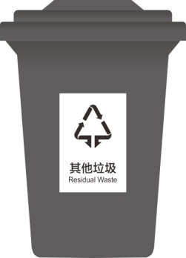
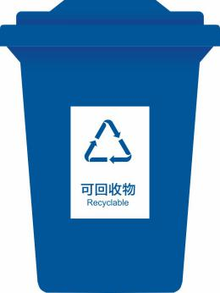
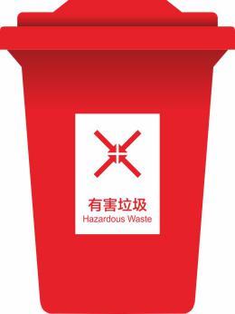
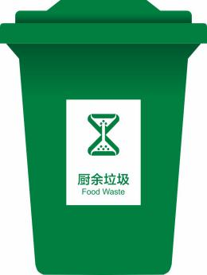

基材底色图示例如下：

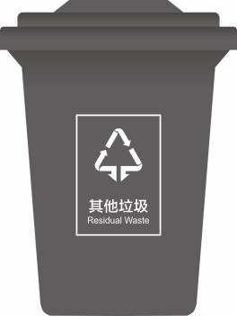
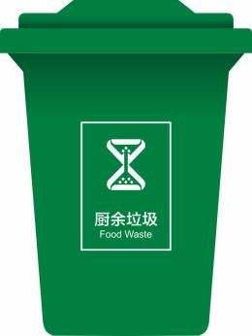
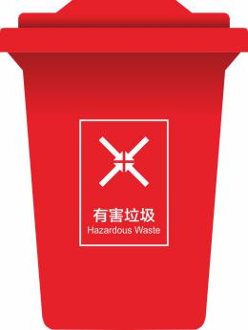
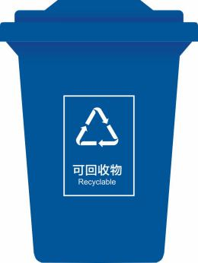

白底黑图示例如下：
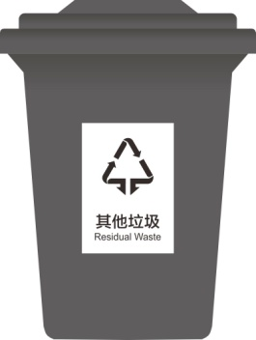
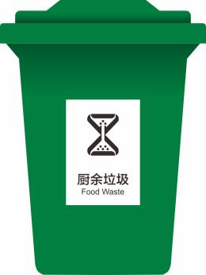
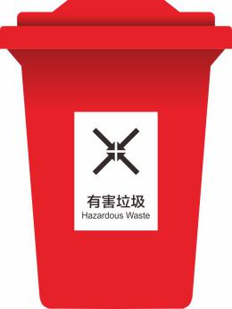
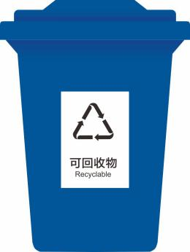

四、生活垃圾分类混投、混收、混运
集体、个人应按四分类的要求分类投放生活垃圾，未按规定投放的，属于混投行为。
生活垃圾收运单位应按四分类的要求分类收集、运输生活垃圾，未按规定收运的，属于混收、混运行为。
五、生活垃圾满溢、乱堆放
生活垃圾应及时收运，溢出收集容器的，属于满溢。
单位和个人应在指定地点投放生活垃圾，置于公共区域的，属于乱堆放。
六、生活垃圾分类收运车辆标志错误
生活垃圾分类收运车辆车身显著位置应有符合规范的明显标志，标志可以是白底彩图、基材底色图、白底黑图三种。不符合以上三种类型的，属于标志错误。
白底彩图示例如下：

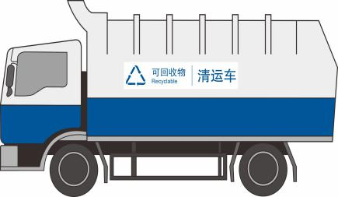
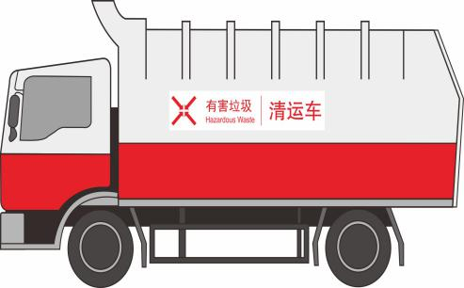

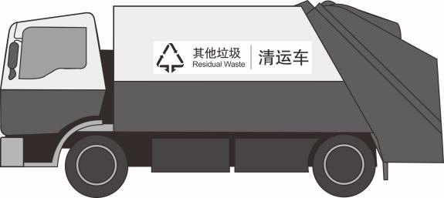
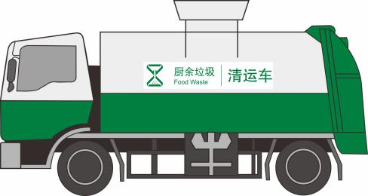

基材底色图示例如下：
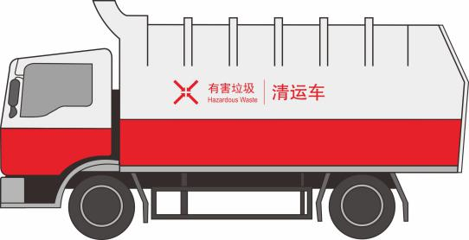
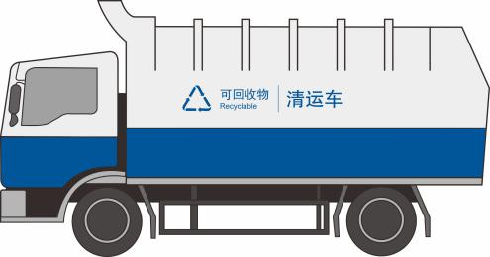

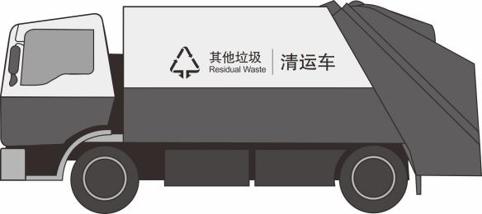
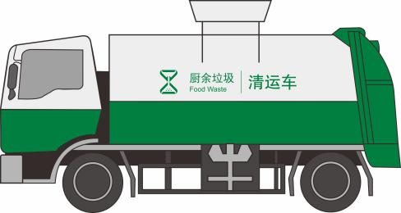

白底黑图示例如下：
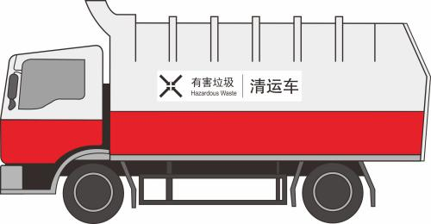
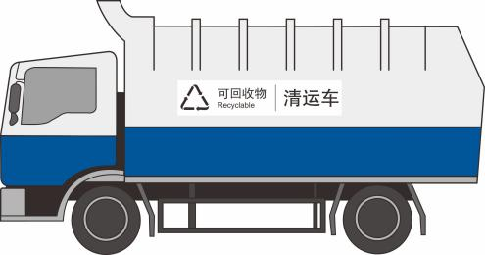

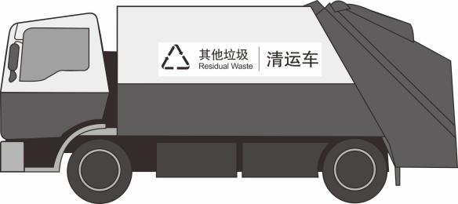
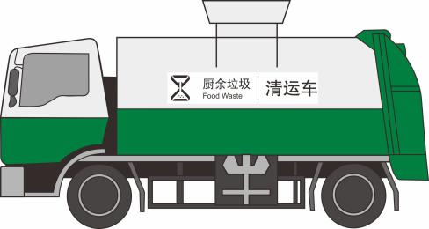

七、生活垃圾收运车辆不整洁
生活垃圾分类收运车辆未做到车容车貌整洁，存在“抛冒滴漏”、夹渣等行为的，属于不整洁。
附件2
生活垃圾分类执法行动内容

一、对个人的违法行为首先进行劝导，对多次违反、情节严重的，依法进行处罚。
处罚依据为《重庆市生活垃圾管理条例》第五十九条：违反本条例规定，个人未在指定地点分类投放生活垃圾的，由城市管理主管部门责令改正；多次违反投放规定或者有其他严重情节的，处一百元以上三百元以下罚款。
二、对单位的违法行为责令整改，对多次违反相关规定，或有其他严重情节的，依法进行处罚。处罚依据为《重庆市生活垃圾管理条例》以下条款：
第五十八条 新建、改建或者扩建的建设项目配套生活垃圾分类收集设施未达到规划设计要求，或者未与主体工程、首期工程同时交付使用的，由城市管理主管部门、规划自然资源部门根据职责分工，责令限期改正，可以处三万元以上十万元以下的罚款。
第五十九条 违反本条例规定，单位未在指定地点分类投放生活垃圾的，由城市管理主管部门责令改正；多次违反投放规定或者有其他严重情节的，处五万元以上五十万元以下罚款。
第六十一条 违反本条例规定，管理责任人未按照要求设置收集容器或者指定投放地点的，由城市管理主管部门责令立即改正，处一千元以上一万元以下罚款。
违反本条例规定，管理责任人将其他垃圾交由不符合规定的单位进行经营性收集、运输或者处理的，由城市管理主管部门责令立即改正，处二千元以上二万元以下罚款。
第六十二条 违反本条例规定，未取得相应生活垃圾经营许可证，擅自从事生活垃圾经营性清扫、收集、运输、处理的，由城市管理主管部门责令停止违法行为，处五千元以上五万元以下罚款。
第六十三条 违反本条例规定，生活垃圾收集、运输、处理单位将已分类投放的生活垃圾混合收集、运输，或者未分类接收并分类处理生活垃圾的，由城市管理主管部门责令改正，处五千元以上三万元以下罚款。
第六十四条 违反本条例规定，生活垃圾清扫、收集、运输单位有下列情形之一的，由城市管理主管部门责令限期改正，并按照下列规定进行处罚：
（一）未在运输工具显著位置标明所运输生活垃圾类别的，处一千元以上五千元以下的罚款；
（二）未将生活垃圾运输到指定转运站或者处理场所的，处五千元以上三万元以下的罚款。
第六十五条 违反本条例规定，生活垃圾集中转运设施的运营管理单位未按照规定密闭存放厨余垃圾和其他垃圾，或者存放时间超过二十四小时的，由城市管理主管部门责令限期改正，处一千元以上一万元以下的罚款。

重庆市永川区朱沱镇党政办公室 2023年5月16日印发

